**КОРЕНЬ n-й СТЕПЕНИ И ЕГО СВОЙСТВА**

1. **Оп­ре­деле­ние.**

Пусть n > 1 — на­туральное чис­ло; a — про­из­вольное чис­ло.



Нап­ри­мер, чис­ло 3 яв­ля­ет­ся кор­нем 4-й сте­пени из чис­ла 81, так как $3^{4}$ = 81. Чис­ло −3 так­же яв­ля­ет­ся кор­нем 4-й сте­пени из чис­ла 81, так как ${(-3)}^{4}$ то­же рав­но 81.

На язы­ке урав­не­ний мож­но ска­зать, что



1. **Су­щес­тво­вание.**

При a > 0 для лю­бого на­турально­го n > 1 су­щес­тву­ет **единс­твен­ный по­ложи­тельный** ко­рень n-й сте­пени из чис­ла a. Он обоз­на­ча­ет­ся с по­мощью зна­ка ра­дика­ла: при a > 0 $\sqrt[n]{а}$  — это та­кое чис­ло b, что b > 0 и $b^{n}$  = a.

Обоз­на­чение $\sqrt[n]{а }$  рас­простра­ня­ет­ся на a = 0: $\sqrt[n]{0}=0$  и на a < 0 **(при не­чет­ных n):** ес­ли n = 2k + 1, то



Нап­ри­мер,





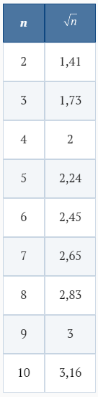

**3. Ко­личес­тво кор­ней.** Урав­не­ние (n > 1, на­туральное чис­ло) име­ет сле­ду­ющее ко­личес­тво кор­ней:

1) n — чет­но:

* нет кор­ней при a < 0;
* один ко­рень x = 0 при a = 0;
* два кор­ня



2) n — не­чет­но: один ко­рень  при лю­бом a.

**4. Свойства ра­дика­лов:**

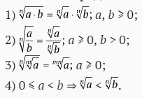

На­хож­де­ние кор­ня n-й сте­пени или, как тра­дици­он­но го­ворят, **из­вле­чение кор­ня n-й сте­пени** — это опе­рация, об­ратная воз­ве­дению в сте­пень по­ложи­тельно­го чис­ла:



Нап­ри­мер, объем V ку­ба с реб­ром a ра­вен ку­бу чис­ла a: Об­ратно, реб­ро a ку­ба объемом V яв­ля­ет­ся ку­бичес­ким кор­нем из чис­ла V: 

**Ребро куба**

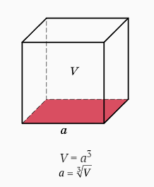

**Диагональ квадрата**

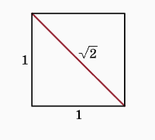

**Диагональ куба**

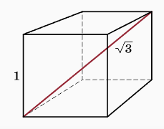



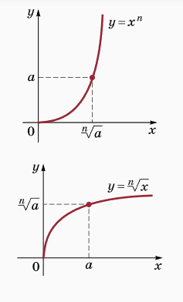

Пос­тро­ив мно­жес­тво всех действи­тельных чи­сел — нап­ри­мер, с по­мощью бес­ко­неч­ных де­сятич­ных дро­бей, — ма­тема­тики наш­ли су­щес­тво­вание  при лю­бом n и a > 0.

Ког­да по­надо­бились, нап­ри­мер, квад­ратные кор­ни из от­ри­цательных чи­сел (ко­торых не мо­жет быть сре­ди действи­тельных чи­сел), итальян­ским ма­тема­тикам XVI в. приш­лось ввес­ти но­вые чис­ла, ко­торые ста­ли на­зывать **мни­мыми** чис­ла­ми.

**Свойства ра­дика­лов** про­веря­ют­ся с по­мощью свойств сте­пеней. Нап­ри­мер, как до­казать, что  для a, b > 0? По оп­ре­деле­нию   — это та­кое по­ложи­тельное чис­ло, n-я сте­пень ко­торо­го рав­на ab. При этом нам из­вес­тно, что та­кое чис­ло яв­ля­ет­ся единс­твен­ным. Про­верим, что чис­ло  удов­летво­ря­ет этим ус­ло­ви­ям. Оно по­ложи­тельно (как про­из­ве­дение двух по­ложи­тельных чи­сел) и его n-я сте­пень рав­на ab: 

**Решение задач с использованием радикалов**

**Да­но:** пос­ле­дова­тельность час­тот зву­ков об­ра­зу­ет ге­омет­ри­чес­кую прог­рессию; 

**Найти:** q.

**Ре­шение:** так как то q удов­летво­ря­ет урав­не­нию и 

**Уп­ростить вы­раже­ние:**



Раз­ло­жим чис­ла, сто­ящие под зна­ком ра­дика­ла, по сте­пеням прос­тых чи­сел и вос­пользу­ем­ся свойства­ми ра­дика­лов



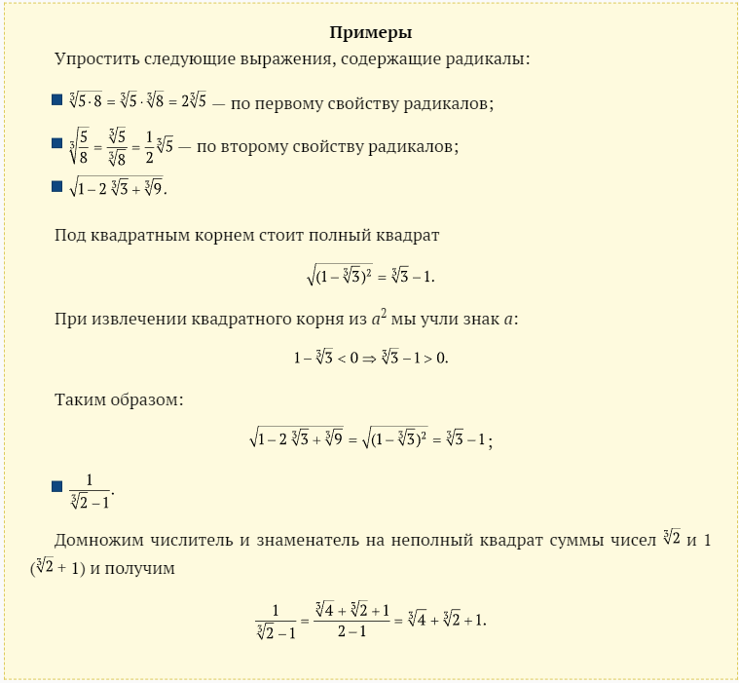

**ВОПРОСЫ И УПРАЖНЕНИЯ**

1. Ка­кие из сле­ду­ющих чи­сел яв­ля­ют­ся ра­ци­ональны­ми:

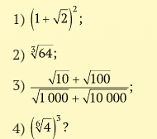

1. Всег­да ли вер­ны ра­венс­тва

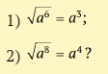

1. Вы­чис­ли­те:

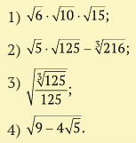

1. Ка­кие из чи­сел больше:

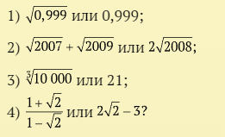

1. Уп­рости­те вы­раже­ние:

